


CARRERA: Ingeniería en Informática
ASIGNATURA: Inteligencia Artificial
ALUMNOS: García, Ingrata, Saavedra y Sisali
AÑO: 2020

1)

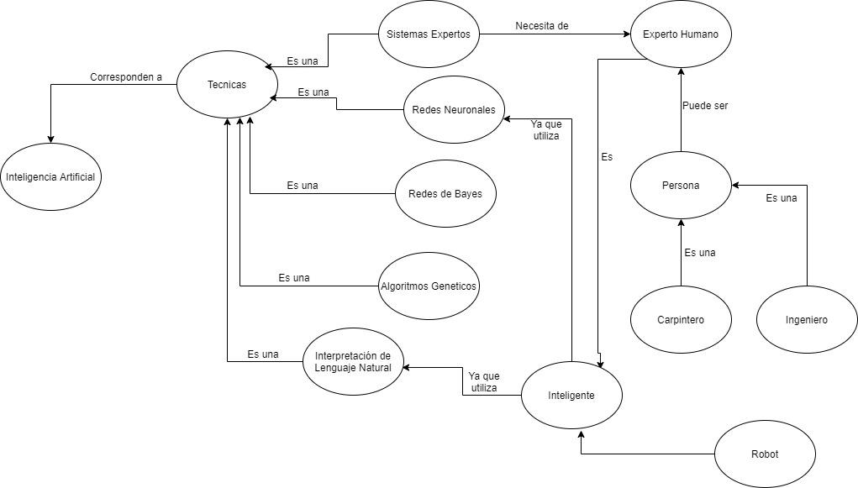

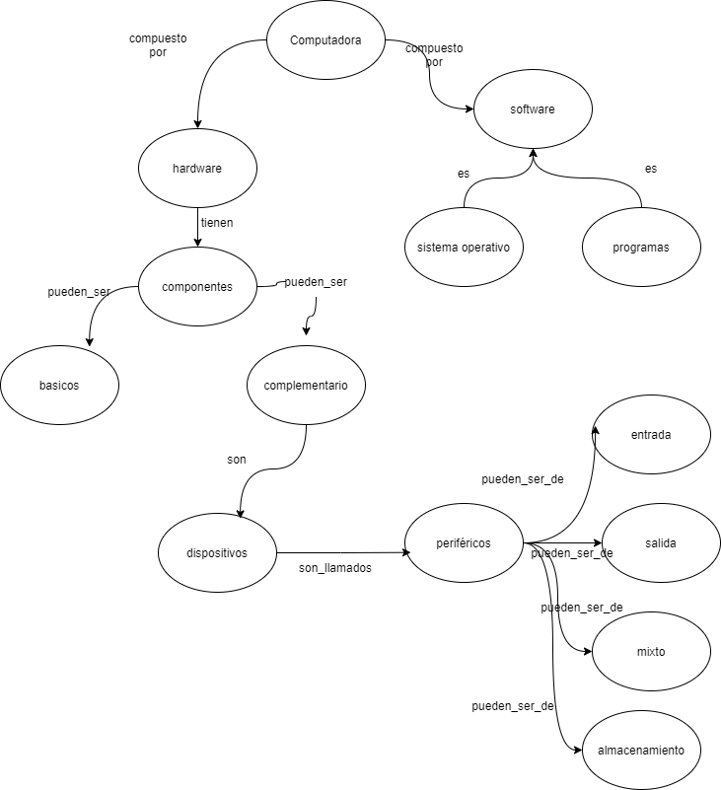

2)

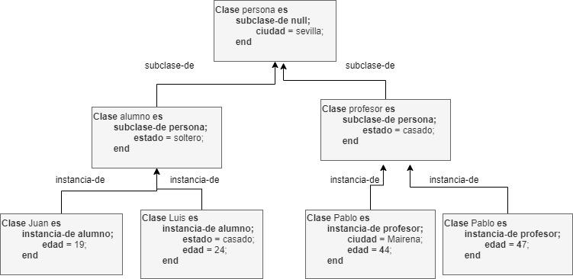

3) Elaborar 2 guiones (uno para el área de informática) con al menos 3 roles y 3 escenas

GUIÓN 1: Recolección de información para presupuesto de cableado estructurado

Roles
T: Técnico
S: Seguridad
G: Gerente

Los objetos típicos de este guión son:
d: DNI
o: Orden de inspección

Como condiciones previas para una posible activación del guión, se tendría:
Tiene orden y DNI
Desea tomar medidas para realizar su presupuesto

Los resultados que se pueden esperar una vez completada la última escena serían
Tiene las medidas

Escena 1
T llega al banco
T entrega DNI y orden de inspección al guardia de seguridad
S recibe DNI y orden

Escena 2
S entrega DNI y orden al gerente
G recibe DNI y orden
G controlar que los datos de la orden coincida con el DNI
G autoriza el ingreso
S recibe autorización

Escena 3
S entrega DNI y orden al técnico
T recibe su DNI y orden
S acompaña a T al área de oficina
T analiza oficina y habitáculos para tomar medidas
T informa a S la finalización de su trabajo
S acompaña a T a la puerta de salida
T se retira del banco

GUIÓN 2: Check in en aeropuerto
Roles
P: Pasajero
S: Seguridad PCA
A: Atención al cliente

Los objetos típicos de este guión son:
p: Pasaporte
b: Boletos
e: Equipaje

Como condiciones previas para una posible activación del guión, se tendría:
Tiene boleto
Tiene pasaporte

Los resultados que se pueden esperar una vez completada la última escena serían
Realiza viaje
Subirse al avión
Solicitar cambio de fecha de vuelo

Escena 1
P llega al aeropuerto
P se dirige a A
A solicita pasaporte y DNI de P
P entrega pasaporte y DNI
A verifica datos de P
A indica a P la plataforma de abordaje

Escena 2
P se dirige al ingreso de la plataforma
S recibe a P y solicita equipaje
P entrega equipaje
S escanea equipaje y a P

Escena 3
P ingresa a la plataforma
P espera anuncio de A
A anuncia el arribo del avión
P se dirige al avión
P ingresa al avión

